PRESSEINFORMATION
Riemer Art: BEYOND in verunsichernden Zeiten einen Blick auf das Schöne werfen
Sonja Riemers emotionale Gemälde und Skulpturen regen zum Nachdenken an
Sonja Riemer, die in der Schweiz lebende Künstlerin mit österreichischen Wurzeln, arbeitet mit Acryl, Öl, Kupfer und Eisen auf Leinwand und modelliert Skulpturen mit Ton, Gips und Draht. Sie erkundet mit ihren Werken das Menschsein und die Auswirkung von Veränderung und Vergänglichkeit auf Menschen und ihre Emotionen. Ab 29. September ist sie im Rahmen der Ausstellung BEYOND erstmals mit einem breiten Überblick über ihr künstlerisches Schaffen in Wien zu sehen.
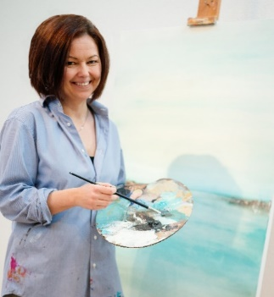
Es benötigt einen zweiten Blick, um das Werk von Riemer in seiner Gesamtheit zu erfassen, die dahinterliegenden Botschaften zu erkennen und zu spüren. Kunst zu erschaffen, bedeutet für Riemer, sich mit unserer Welt zu befassen, sie anfassen, umfassen – erfassen.
Ihre Inspiration zieht sie aus den Menschen, der Natur, Reisen, Gefühlen und Gedanken über gesellschaftliche Entwicklungen. Ihren Werken ist gemein, dass sie eine Art von Schönheit und Ruhe ausstrahlen und gleichzeitig immer mit einer Botschaft versehen sind. Mehr zur Person und zum künstlerischen Zugang.
Mit BEYOND blickt Riemer „darüber hinaus“. Die Werke der Ausstellung beziehen sich auf das Zeitgeschehen und tragen Botschaften dazu in sich. Der Betrachter kann nicht nur die Ästhetik der Werke auf sich wirken lassen, sondern sich darüber hinaus von ihnen auch zum Nachdenken anregen lassen.
„Unsere Welt verändert sich, wir befinden uns an einem Scheideweg: Klimakatastrophen, Armut, Krieg, Krankheit zeigen uns die Verletzlichkeit der so starken menschlichen Spezies auf. In diesem Klima der Unsicherheit und Angst, ist es umso wichtiger sich der noch vorhandenen Schönheiten des Lebens und unserer Welt bewusst zu werden, die es für die Zukunft zu erhalten gilt. Ob dies gelingt, liegt jedoch an uns allen.“ umreißt die Künstlerin ihre Ausgangsgedanken für BEYOND.
„Die zentrale Botschaft von BEYOND ist es - trotz der zahlreichen aktuellen Krisen unserer Welt - sich Tag für Tag auch in scheinbar unbedeutendsten Momenten und Situationen der Schönheit des Lebens bewusst zu sein, das Miteinander zu leben und damit die Kraft des positiven Denkens anzuregen. Denn – so mein Appell – wer positiv denkt, der handelt auch positiv!“ so Riemer weiter.
BEYOND ist von 29. September bis 31. Dezember 2022 im Schlumberger Art Floor derzeit immer Freitag und Samstag von 11 bis 18 Uhr, Heiligenstädterstraße 39, 1190 Wien zu sehen. Eröffnung 29. September, 18 Uhr. Weitere Events mit der Künstlerin: 1.10.2022 Lange Nacht der Museen und 22.10.2022 Tag der offenen Kellertüre. Details erhalten Sie unter: office@zowack.com
BEYOND - die ausgestellten Werke
In der Ausstellung BEYOND wird die zentrale Botschaft Riemers durch ausgewählte Werke aus unterschiedlichen Werkserien und Themenbereichen erfahrbar.
Strong & Beautiful. Stark und schön doch trotzdem verletzlich und feminin, in sich gekehrt und doch Präsenz zeigend: Riemers Frauenportraits als Bilder aber auch als Skulpturen, spiegeln einerseits den Anspruch der Gesellschaft an die heutige Weiblichkeit wider, zeigen andererseits aber auch die Emanzipation von diesen Vorgaben. Noch nie waren Frauen in unserer westlichen Gesellschaft so frei. Gleichzeitig darf aber nicht vergessen werden, dass das nicht in allen Erdteilen und Kulturen der Fall ist. Das zeigen die Narben auf den Körpern.
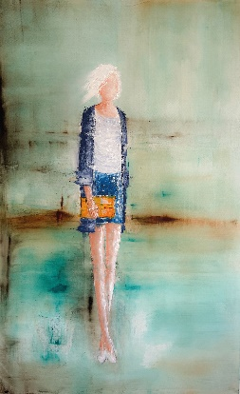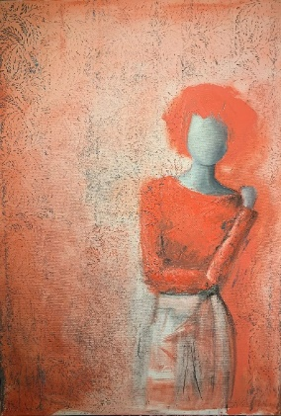
Strong & Beautiful:
Her Way - In the Jungle
I miss the Ocean & We are the future. Im Ausstellungsbereich des Schlumberger Art Floors kontrastieren weite, entvölkerte Landschaften und Meeresbilder der während der Pandemie entstandenen Serie „I miss the Ocean“, die die Kraft und die Schönheit der Natur zeigen, mit Bildern der Serie „We are the Future“ in der sich die nächste Generation zu Wort meldet und darauf aufmerksam macht, dass diese Landschaften vielleicht bald nicht mehr vorhanden sein werden.
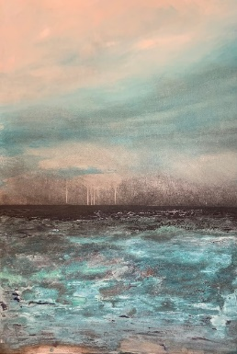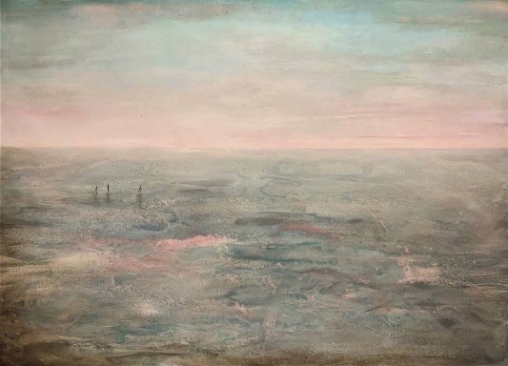
I miss the Ocean:
A chance to hear the rain - How deep is the Ocean

“We are the Future“ - wir leben als gäbe es kein Morgen, als hätten wir ewig Zeit die Folgen unserer seit Jahrhunderten andauernden Ausbeutung des Planeten wieder gutzumachen. Dabei wird es die nächste Generation sein, die den Preis zahlen wird für Umweltverschmutzung, Wasserknappheit und Krieg.
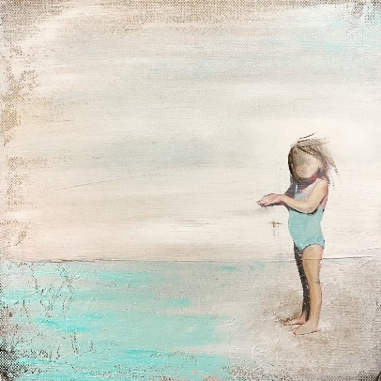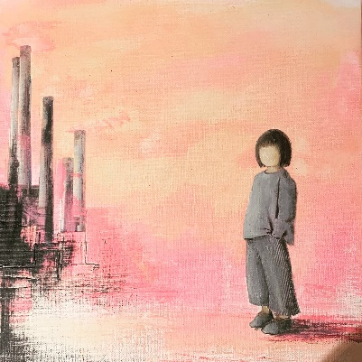
We are the future:
Trockenschwimmerin (Titelbild der Ausstellung) - It’s about us!
Begleitend werden Skulpturen, unter anderem der Werkserie Faces of Water, gezeigt, die ebenfalls diese Themen aufgreifen und in einer zusätzlichen künstlerischen Dimension erlebbar machen.
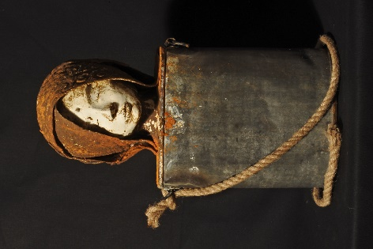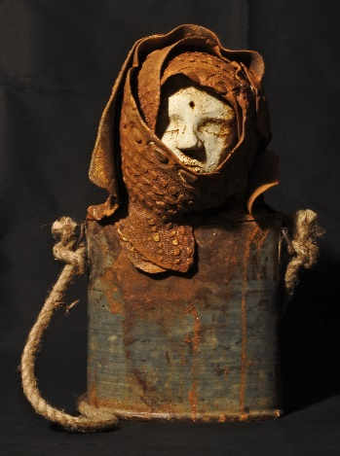
Faces of Water:
Girl - Sister
Wasser ist Leben. Wasserknappheit – sei es aufgrund von Klimawandel, Krieg, umweltschädlicher Produktion oder Bodendegradation – gefährdet unser aller Zukunft. Über 2,1 Milliarden Menschen haben laut UN keinen Zugang zu sauberem Trinkwasser. In 80 % der Haushalte mit Wasserknappheit sind Frauen und Mädchen für die Wasserbeschaffung zuständig und oft vielfältigen Strapazen ausgesetzt. Inspiriert von diesen tapferen Mädchen und Frauen, will Riemer mit „The Faces of Water“ diesen Menschen ein Gesicht geben. Aufbauend auf eine Wasserflasche aus Metall modellierte sie Gesichter, denen man die Anstrengung ansieht, die aber trotz allem eine eigene Schönheit ausstrahlen.

